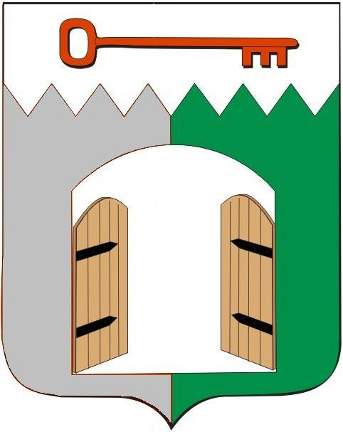

СОВЕТ ИСИЛЬКУЛЬСКОГО ГОРОДСКОГО ПОСЕЛЕНИЯ
ИСИЛЬКУЛЬСКОГО МУНИЦИПАЛЬНОГО РАЙОНА
ОМСКОЙ ОБЛАСТИ
(тринадцатое заседание четвертого созыва)

РЕШЕНИЕ

26 сентября 2024 года №58

г. Исилькуль

Об утверждении соглашения о расторжении соглашения между органами местного самоуправления Исилькульского городского поселения и органами местного самоуправления Исилькульского муниципального района о передаче осуществления части своих полномочий

В соответствии с Федеральным Законом от 6 октября 2003 года №131-ФЗ «Об общих принципах организации местного самоуправления в Российской Федерации», руководствуясь Уставом Исилькульского городского поселения Исилькульского муниципального района Омской области, Совет Исилькульского городского поселения Омской области Р Е Ш И Л:
1. Утвердить соглашение о расторжении соглашения от 22 июля 2022 года между органом местного самоуправления Исилькульского городского поселения и органом местного самоуправления Исилькульского муниципального района Омской области о передаче осуществления части своих полномочий по организации в границах поселения теплоснабжения населения в части оформления права собственности и ввода в эксплуатацию модульной газовой котельной по адресу: г. Исилькуль, ул. Партизанская,132А.
2. Опубликовать (обнародовать) настоящее решение.

Председатель Совета
Исилькульского городского поселения И.В. Яковенко

Временно исполняющий полномочия
Главы Исилькульского городского поселения И.М.Архипов

